

TRƯỜNG ĐẠI HỌC CÔNG NGHIỆP TP.Hồ Chí Minh

**KHOA CÔNG NGHỆ THÔNG TIN**

**BÁO CÁO KHÓA LUẬN TỐT NGHIỆP**

**ĐỀ TÀI**

**QUẢN LÝ THIẾT BỊ PHẦN MỀM CHO PHÒNG MÁY TÍNH DHCN**

**Sinh viên thực hiện**

1. Phạm Lê Thành - 18081521
2. Nguyễn Văn Hoàng - 19508981

**Giảng viên hướng dẫn**: ThS. Nguyễn Văn Thắng

TP.Hồ Chí Minh - Năm 2023

LỜI CẢM ƠN

NHẬN XÉT CỦA GIÁO VIÊN HƯỚNG DẪN

NHẬN XÉT CỦA GIÁO VIÊN PHẢN BIỆN

**MỤC LỤC**

DANH MỤC CÁC BẢNG BIỂU 5

DANH MỤC CÁC HÌNH VẼ 5

LỜI MỞ ĐẦU 5

CHƯƠNG 1: GIỚI THIỆU CHƯƠNG TRÌNH QL PHÒNG MÁY 5

1.1 Tổng quan 5

1.2 Mục tiêu đề tài 5

1.3 Phạm vi đề tài 5

1.4 Mô tả yêu cầu chức năng 5

CHƯƠNG II: CÔNG NGHỆ KỸ THUẬT ĐƯỢC SỬ DỤNG 5

2.1 Javascript 5

2.2 Spring boot 5

2.3 React framework 5

2.4 Java 5

2.5 Firebase 5

CHƯƠNG 3: PHÂN TÍCH HỆ THỐNG CHƯƠNG TRÌNH QL PHÒNG MÁY 5

3.1 Sơ đồ Usecase: 5

3.1.1 Use case tổng quát: 5

3.1.2 Danh sách các tác nhân và mô tả: 7

3.1.3 Danh sách các Usecase: 7

3.2 Đặc tả các yêu cầu chứng năng: 9

3.2.1 UC001 - Xem danh sach 9

3.2.2 UC002 - Xem danh sach 9

3.3 Lược đồ cơ sở dữ liệu: 9

CHƯƠNG 4: THIẾT KẾ VÀ HIỆN THỰC 9

4.1 Cấu hình phần cứng phần mềm 9

4.2 Giao diện hệ thống 9

4.3 Kế hoạch thực hiện và kế hoạch kiểm thử 9

CHƯƠNG 5: KẾT QUẢ ĐẠT ĐƯỢC VÀ HƯỚNG PHÁT TRIỂN 9

5.1 Kết quả đạt được: 9

5.2 Hạn chế của đồ án: 9

5.3 Hướng phát triển: 9

TÀI LIỆU THAM KHẢO 9

Các tài liệu từ Internet 9

NHẬT KÍ LÀM VIỆC 9

# **DANH MỤC CÁC BẢNG BIỂU**

# **DANH MỤC CÁC HÌNH VẼ**

# **LỜI MỞ ĐẦU**

# **CHƯƠNG 1: GIỚI THIỆU CHƯƠNG TRÌNH QL PHÒNG MÁY**

## **1.1 Tổng quan**

## **1.2 Mục tiêu đề tài**

## **1.3 Phạm vi đề tài**

## **1.4 Mô tả yêu cầu chức năng**

# **CHƯƠNG II: CÔNG NGHỆ KỸ THUẬT ĐƯỢC SỬ DỤNG**

## **Javascript**

## **Spring boot**

## **React framework**

## **Java**

## **Firebase**

# **CHƯƠNG 3: PHÂN TÍCH HỆ THỐNG CHƯƠNG TRÌNH QL PHÒNG MÁY**

## **Sơ đồ Usecase:**

### **Use case tổng quát:**

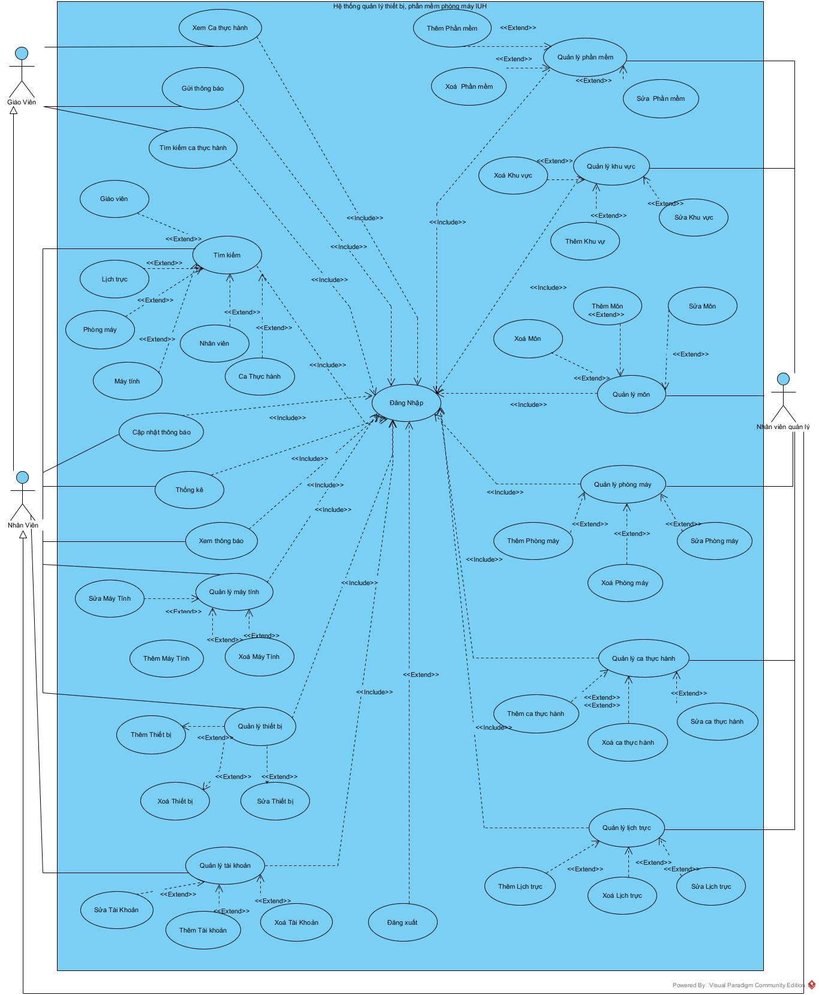

### **Danh sách các tác nhân và mô tả:**

|  |  |  |
| --- | --- | --- |
| **Tác nhân** | **Mô tả tác nhân** | **Ghi chú** |
| Giáo viên | Là người sử dụng các chức năng cơ bản như: xem ca thực hành, gửi thông báo, tìm kiếm ca thực hành. | Phải đăng nhập bằng tài khoản giáo viên |
| Nhân viên | Nhân viên là người thay thế cho người quản lý có chức năng: tìm kiếm thông tin(phòng, ca, lịch trực, giao viên, máy tính, …), quản lý máy tính, quản lý thiết bị, quản lý tài khoản. Nhân viên có quyền sử dụng như một giáo viên | Phải đăng nhập bằng tài khoản nhân viên |
| Nhân viên quản lý | Là người có quyền cao nhất trong hệ thống, có quyền sử dụng mọi chức năng trong ứng dụng. | Phải đăng nhập bằng tài khoản quản lý |

### **3.1.3** **Danh sách các Usecase:**

|  |  |  |  |  |
| --- | --- | --- | --- | --- |
| **Mã Use case** | **Tên Use case** | **Mô tả** | **Chức năng** | **Ghi chú** |
| UC001 | Đăng nhập | Cho phép người dùng đăng nhập vào hệ thống để sử dụng ứng dụng | Đăng nhập |  |
| UC002 | Đăng xuất | Cho phép người dùng thoát tài khoản khi không sử dụng | Đăng xuất |  |
| UC003 | Xem ca thực hành | Cho phép Giáo viên xem ca thực hành của mình. | Xem ca thực hành |  |
| UC004 | Gửi thông báo | Cho phép Giáo viên gửi thông báo trực tiếp từ phòng máy về tinh trạng phòng cho nhân viên biết. | Gửi thông báo |  |
| UC005 | Tìm kiếm ca thực hành | Giúp Giáo viên có thể tìm kiếm nhanh ca dạy của mình | Tìm kiếm ca thực hành |  |
| UC006 | Tìm kiếm giáo viên | Cho phép Nhân viên tìm kiếm thông tin giáo viên | Tìm kiếm giáo viên |  |
| UC007 | Tìm kiếm lịch trưc | Cho phép Nhân viên tìm kiếm lịch trực | Tìm kiếm lịch trưc |  |
| UC008 | Tìm kiếm phòng máy | Cho phép Nhân viên tìm kiếm phòng máy | Tìm kiếm phòng máy |  |
| UC009 | Tìm kiếm máy tính | Cho phép Nhân viên tìm kiếm  máy tính | Tìm kiếm máy tính |  |
| UC010 | Tìm kiếm nhân viên | Cho phép Nhân viên tìm kiếm  nhân viên | Tìm kiếm nhân viên |  |
| UC011 | Tìm kiếm ca thực hành | Cho phép Nhân viên tìm kiếm ca thực hành | Tìm kiếm ca thực hành |  |
| UC012 | Cập nhật thông báo | Cho phép Nhân viên cập nhật thông báo | Cập nhật thông báo | cập nhật trạng thái từ gửi thông báo của Giáo viên |
| UC013 | Thống kê | Cho phép Nhân viên suất thông kê theo máy, phòng, thời gian sử dụng,… | Thống kê |  |
| UC014 | Xem thông báo | Cho phép Nhân viên xem thông báo, xem ghi chú | Xem thông báo |  |
| **Quản lý máy tính** | | | | |
| UC015 | Sửa máy tính | Cho phép Nhân viên sửa thông tin máy tính | Sửa máy tính |  |
| UC016 | Thêm máy tính | Cho phép Nhân viên thêm thông tin máy tính mới | Thêm máy tính |  |
| UC017 | Xóa máy tính | Cho phép Nhân viên xóa thông tin máy tính | Xóa máy tính |  |
| **Quản lý thiết bị** | | | | |
| UC018 | Thêm thiết bị | Cho phép Nhân viên thêm thông tin thiết bị mới | Thêm thiết bị |  |
| UC019 | Xóa thiết bị | Cho phép Nhân viên xóa thông tin thiết bị | Xóa thiết bị |  |
| UC020 | Sửa thiết bị | Cho phép Nhân viên sửa thông tin thiết bị | Sửa thiết bị |  |
| Quản lý tài khoản | | | | |
| UC021 | Sửa tài khoản | Cho phép Nhân viên sửa thông tin tài khoản | Sửa tài khoản |  |
| UC022 | Thêm tài khoản | Cho phép Nhân viên sửa thông tin tài khoản | Thêm tài khoản |  |
| UC023 | Xóa tài khoản | Cho phép Nhân viên sửa thông tin tài khoản | Xóa tài khoản |  |
| **Quản lý phần mềm** | | | | |
| UC024 | Thêm phần mềm | Cho phép Nhân viên quản lý thêm thông tin phần mềm mới | Thêm phần mềm |  |
| UC025 | Sửa phần mềm | Cho phép Nhân viên quản lý sửa thông tin phần mềm | Sửa phần mềm |  |
| UC026 | Xóa phần mềm | Cho phép Nhân viên quản lý xóa thông tin phần mềm | Xóa phần mềm |  |
| **Quản lý khu vực** | | | | |
| UC027 | Thêm khu vực | Cho phép Nhân viên quản lý thêm thông tin khu vực mới | Thêm khu vực |  |
| UC028 | Sửa khu vực | Cho phép Nhân viên quản lý sửa thông tin khu vực | Sửa khu vực |  |
| UC029 | Xóa khu vực | Cho phép Nhân viên quản lý xóa thông tin khu vực | Xóa khu vực |  |
| **Quản lý môn** | | | | |
| UC030 | Thêm môn | Cho phép Nhân viên quản lý thêm thông tin môn mới | Thêm môn |  |
| UC031 | Sửa môn | Cho phép Nhân viên quản lý sửa thông tin môn | Sửa môn |  |
| UC032 | Xóa môn | Cho phép Nhân viên quản lý xóa thông tin môn | Xóa môn |  |
| **Quản lý phòng máy** | | | | |
| UC033 | Thêm phòng máy | Cho phép Nhân viên quản lý thêm thông tin phòng máy mới | Thêm phòng máy |  |
| UC034 | Sửa phòng máy | Cho phép Nhân viên quản lý sửa thông tin phòng máy | Sửa phòng máy |  |
| UC035 | Xóa phòng máy | Cho phép Nhân viên quản lý xóa thông tin phòng máy | Xóa phòng máy |  |
| **Quản lý ca thực hành** | | | | |
| UC036 | Thêm ca thực hành | Cho phép Nhân viên quản lý thêm thông tin ca thực hành mới | Thêm ca thực hành |  |
| UC037 | Sửa ca thực hành | Cho phép Nhân viên quản lý sửa thông tin ca thực hành | Sửa ca thực hành |  |
| UC038 | Xóa ca thực hành | Cho phép Nhân viên quản lý xóa thông tin ca thực hành | Xóa ca thực hành |  |
| **Quản lý lịch trực** | | | | |
| UC039 | Thêm lịch trực | Cho phép Nhân viên quản lý thêm thông tin lịch trực mới | Thêm lịch trực |  |
| UC040 | Sửa lịch trực | Cho phép Nhân viên quản lý sửa thông tin lịch trực | Sửa lịch trực |  |
| UC041 | Xóa lịch trực | Cho phép Nhân viên quản lý xóa thông tin lịch trực | Xóa lịch trực |  |
|  |  |  |  |  |

## **Đặc tả các yêu cầu chứng năng:**

### **UC001 - Xem danh sach**

### **UC002 - Xem danh sach**

## **3.3 Lược đồ cơ sở dữ liệu:**

# **CHƯƠNG 4: THIẾT KẾ VÀ HIỆN THỰC**

## **Cấu hình phần cứng phần mềm**

## **Giao diện hệ thống**

## **4.3 Kế hoạch thực hiện và kế hoạch kiểm thử**

# **CHƯƠNG 5: KẾT QUẢ ĐẠT ĐƯỢC VÀ HƯỚNG PHÁT TRIỂN**

## **Kết quả đạt được:**

## **Hạn chế của đồ án:**

## **Hướng phát triển:**

# **TÀI LIỆU THAM KHẢO**

## **Các tài liệu từ Internet**

# **NHẬT KÍ LÀM VIỆC**